Муниципальное дошкольное образовательное учреждение
«Детский сад № 93»

Конспект повторение пройденного материала
«Квест-игра»
«Спасти шахматные фигуры»
( для детей 7-8 лет)

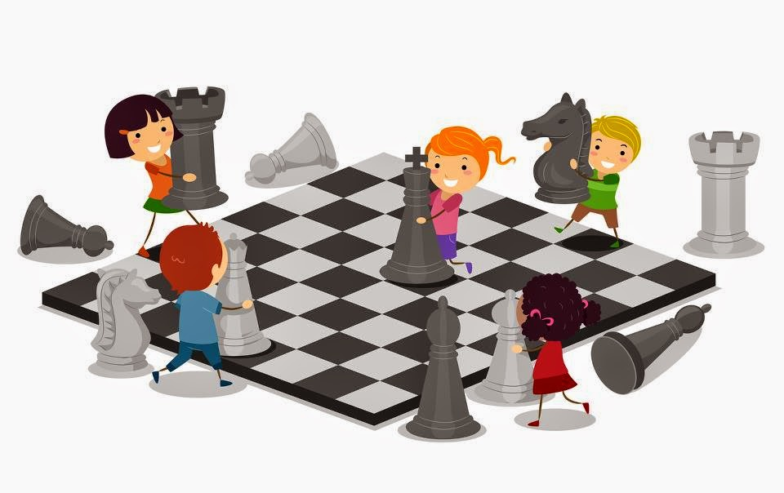
Подготовил воспитатель:
Маршева Наталья Валерьевна
Повторение пройденного материала
«Квест-игра»
«Спасти шахматные фигуры»

Цель: создать условия для интеллектуального развития детей
Задачи:
Продолжать закреплять с детьми пройденный материал.
Закреплять знания о шахматных фигурах.
Активизировать мыслительную деятельность, тренировать память, внимание, находчивость, смекалку;
Развивать логическое мышление, чувство ответственности и умение разрешать проблемные ситуации;
Воспитывать интерес к шахматам, внимание, уверенность в своих
силах, стойкий характер.
Оборудование: разрезанные картинки шахматных фигур, шапочки, шахматное поле, шахматы, раскраски, интерактивная доска, мешочек, сундук, загадки.
Ход мероприятия:
Педагог: Здравствуйте ребята! У нас сегодня гости (Белый король). Вы узнали кто это?
Дети: Да!
Герои: Здравствуйте ребята! (грустный). Я, ребята пришел к вам за помощью, мою армию украл злой волшебник Геркулес и теперь я совсем один, кто же будет защищать меня. Помогите мне пожалуйста освободить мою армию.
Педагог: Ребята поможем Королю?
Дети: Да!
Герой: Для этого вам нужно отправиться в страну Геркулеса, но я не смогу с вами туту пойте , ведь кому-то нужно остаться .
Дети отправляются в страну Геркулеса.
Звучит музыка и появляется Геркулес
Герой: Аха-ха, зачем пожаловали?
Педагог: Здравствуй Геркулес, мы пришли освободить белую армию Короля!
Герой: Ишь чего захотели, не отдам! Я их запер ,а код от сундука знаю только я. Хотя, если вы справитесь с моими загадками ,то так и быть отпущу армию Короля.
Педагог: Ребята ! Справимся !
Дети: Да!
Герой : Вот вам первое задание!
1 «Волшебный мешочек»
Герой: Определите наощупь какая фигура лежит в моем мешочке?
Дети по очереди определяют фигуры и одевают шапочку с шахматной фигурой.
Герой: Да, молодцы! Получайте первую цифру от кода!
Герой: А теперь второе задание!
2 «Как ходят фигуры»
Нужно перейти шахматное поле , в соответствии твоей фигуры.
Дети: переходят
Герой: Вот вам вторая цифра от кода! А теперь третья задание!
3 «Разрезные картинки»
Герой: А с этим вы справитесь?
Дети: Да! Собирают фигуры.
Педагог: Геркулес , мы и с этим заданием справились!
Герой: Вот вам третья цыфра.А знаете ли вы какую цену имеет каждая шахматная фигура?
4 «Ценность фигуры»
Дети: Справляются ,и отвечают.
Герой: Ну молодцы, молодцы! Вот вам 4 цыфра!
5 «Загадки»
Герой: Отгадаете ли вы мои загадки?
Какая фигура ходит буквой «Г»?(Конь)
Сколько в шахматах черных пешек?(8)
Сколько в шахматах белых фигур?(16)
Названия каких шахматных фигур скрываются в словах: «оладьи», «спешка», «заслонка», «коньки»?
Какая фигура расположена между фигурами слон и ладья?(Конь)
Дети: отгадывают загадки. Получают 5 цифру.
6 «Мат в один ход»
Герой: Посмотрите на доску, сможете ли вы поставить мат в один ход? На доске комбинация.

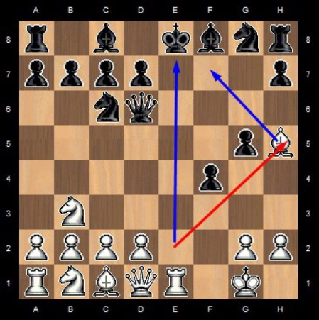
Дети: решают задачу. И получают 6 цифру.
Герой: Ну вообще все-то они знают! Нет , не скажу вам последнюю цифру!
Дети: Скажи пожалуйста!
Герой: Вот освободите армию и уйдете, а мне тут скучно одному.(Плачет)
Педагог: Не плачь Геркулес , ты приходи к нам в гости!
Герой: Ребята , вы тоже меня приглашаете ?
Дети: Конечно, приходи в нашу «Шахматную страну»
Герой: Ну тогда , ответьте мне на вопрос. Что такое ШАХ?
Дети: Шах – это нападение на неприятельского короля. Король находится под шахом, означает, что он находится под боем фигуры противника и должен защититься.
Герой: А как королю защищаться?
Дети: Уйти! Побить! Закрыться!
Герой: Ну все-то вы знаете! Вот вам последняя цифра ! А вот и сундук , открывайте.
Дети открывают сундук и достают шахматные фигуры.
Спасибо тебе Геркулес , приходи к нам в гости. До свидания!
Звучит музыка и дети возвращаются.
Король : Спасибо вам ребята! Теперь моя армия со мной и я очень этому рад! А в благодарность дарю вам раскраски с шахматными фигурами. До свиданья друзья!
Педагог: Ребята, вот мы и вернулись, помогли королю! Вы такие молодцы!
До новых встреч!

